**Vim编辑技巧、自定义yum源、源码编译安装**

**\*\*常见目录路径及用途**

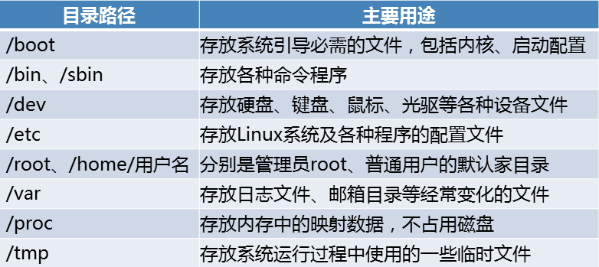

**\*\*权限的数值化**

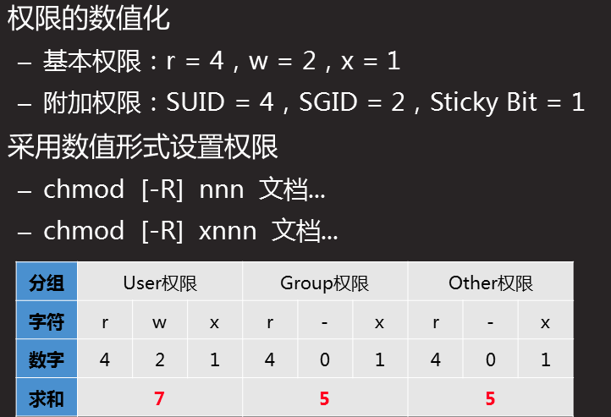

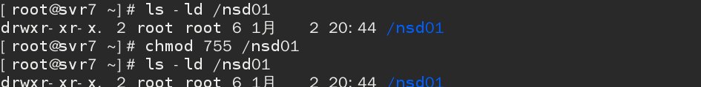

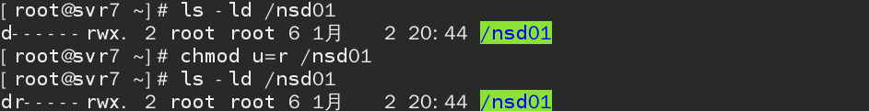

**\*\*历史命令**

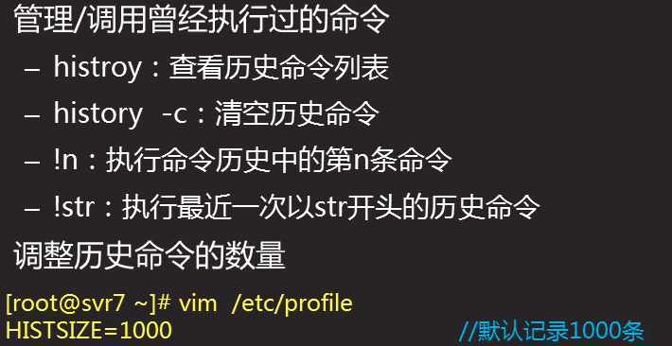

**\*\*命令小工具**

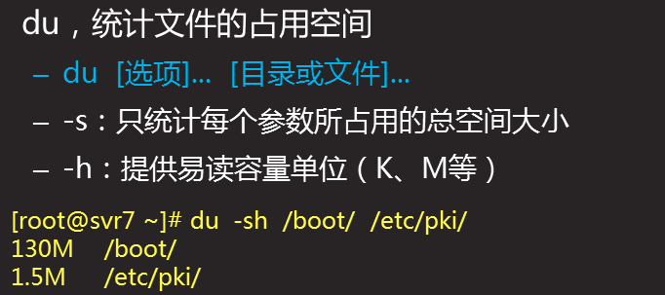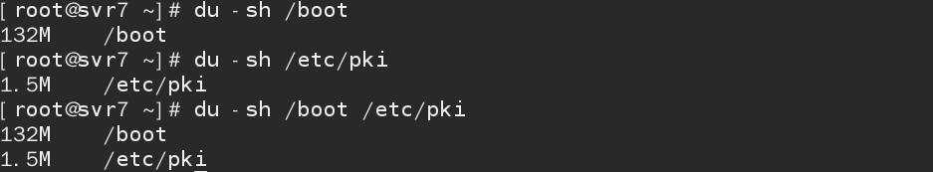

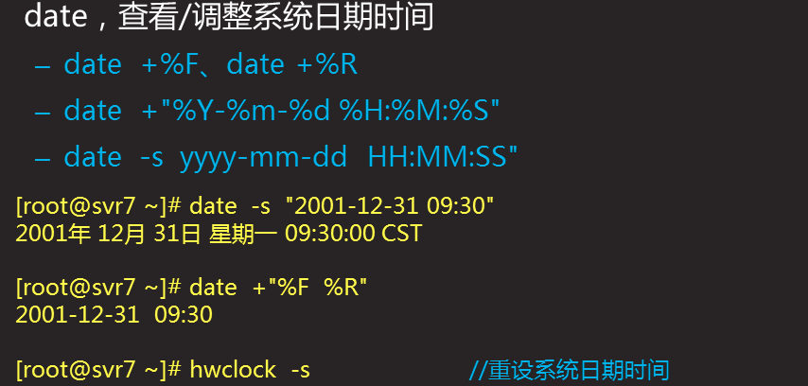

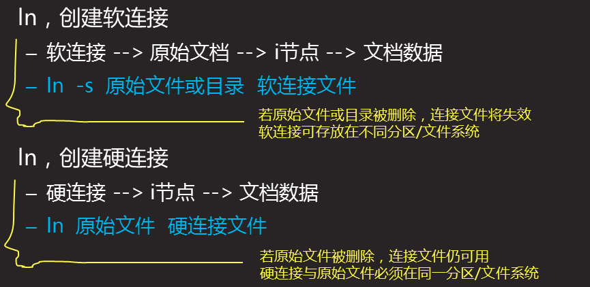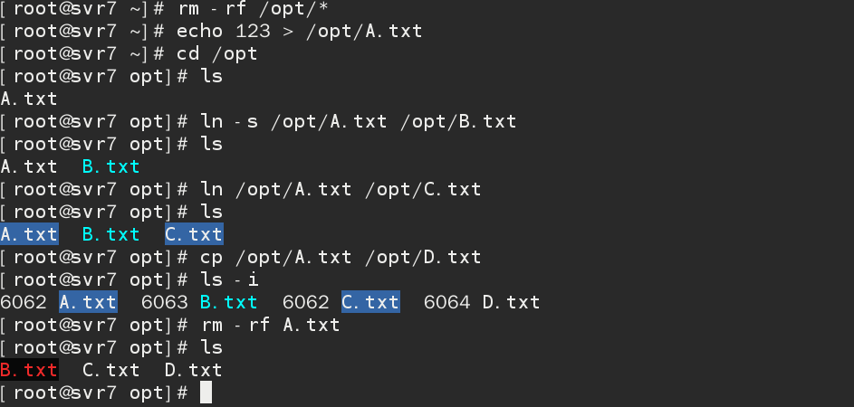

**#i节点:存放在分区表, 作用唯一标识文件 编号**

**#查看i节点**

**#复制**

**#硬连接**

**#软连接**

**(快捷方式)，是对i节点直接做快捷方式**

**\*\*\*\*(快捷方式)，是对原始文档做快捷方式**

**自定义YUM仓库、**

1. **将自己从网络中下载的rpm包，搭建为YUM仓库的源**
2. **将真机上的tools目录，传递到虚拟机A 192.168.4.7**

**【重要】 scp -r /本地路径/目录 用户名@IP地址：/目标路径**

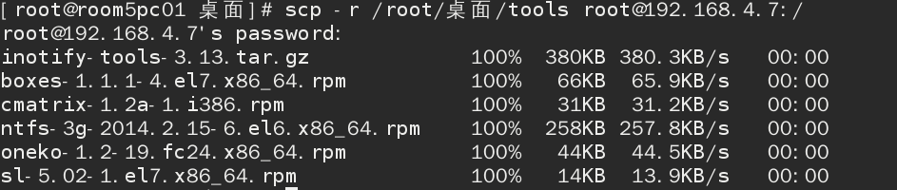

1. **生成仓库数据文件**

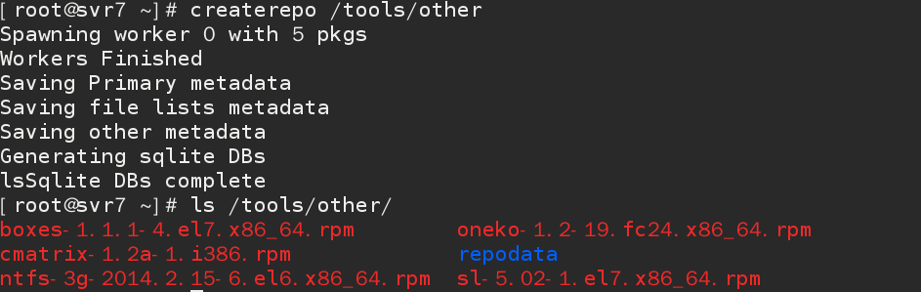

1. **书写客户端文件**



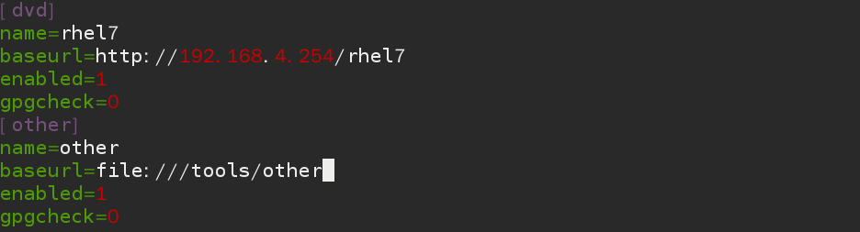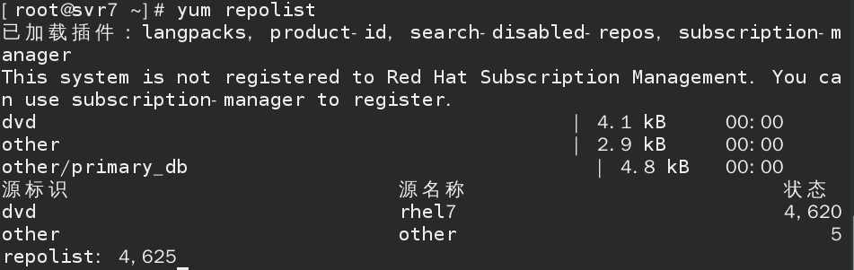

1. **查看安装清单**

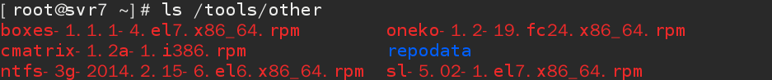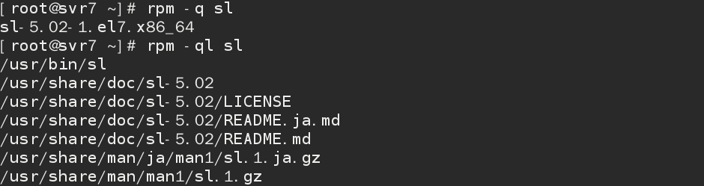

**Zip归档工具（跨平台，linux和windows都可以）**

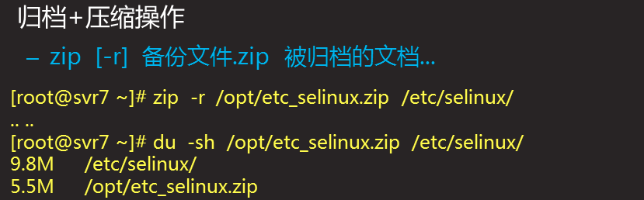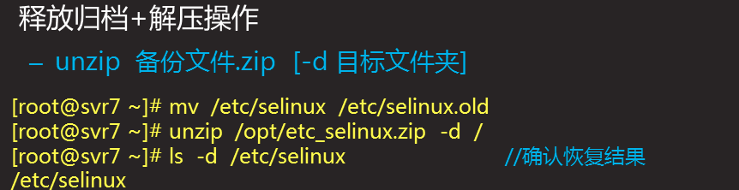

**\*\*\*\*当归档压缩的是目录的时候，要加 -r**

**\*\*帮助命令**

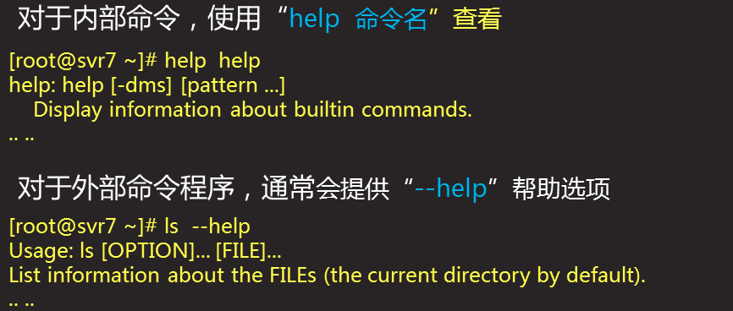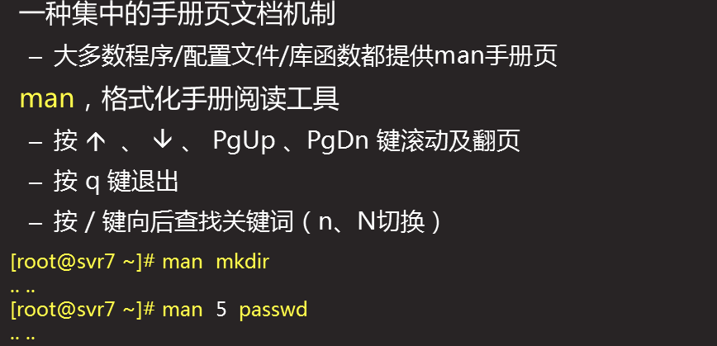

**G可以直接到达最下端**

**5 代表配置文件的帮助信息**

**n是往下查看 N是往上查看**

**Vim编辑技巧**

**命令模式**

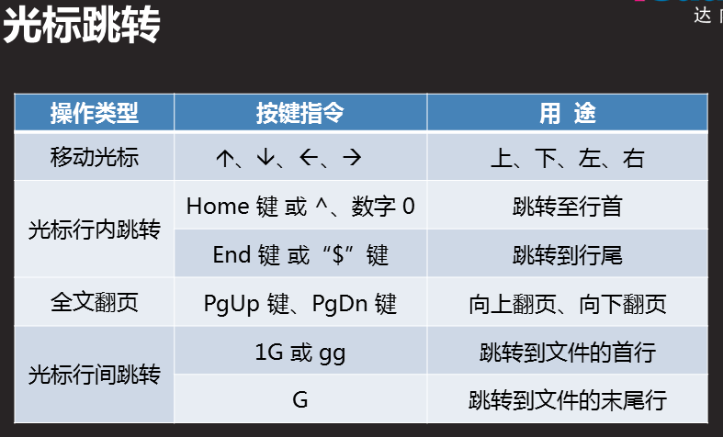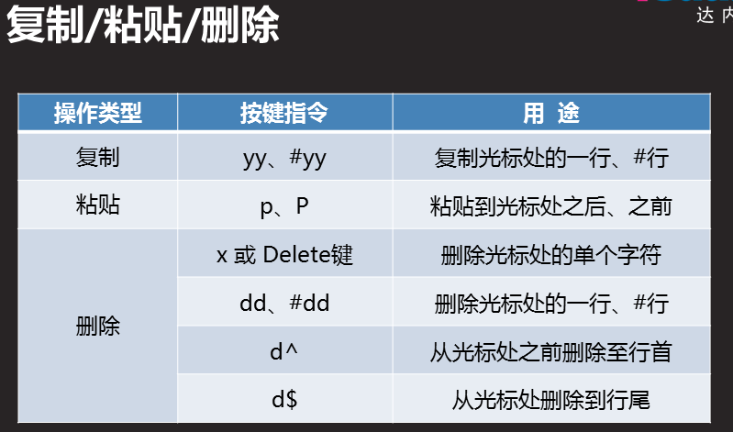

**#代表数字，例如8yy**

**dd是剪切**

**C(大写)：从光标处删除到行尾，并且进入插入模式**

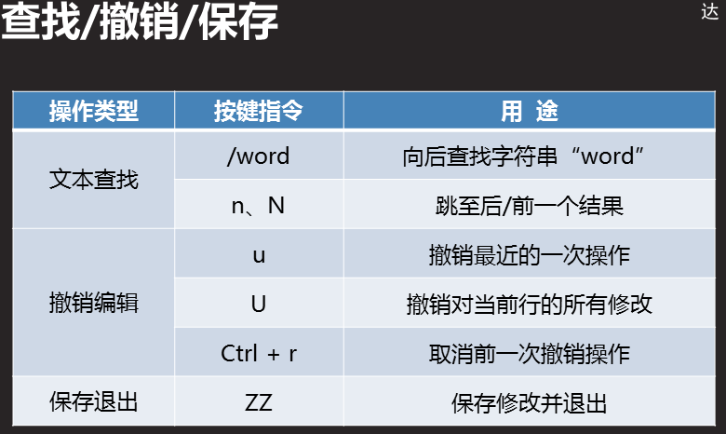

**末行模式**

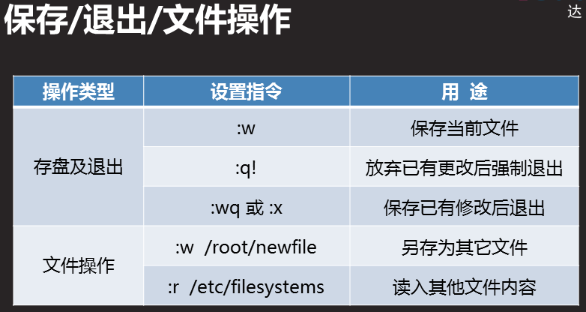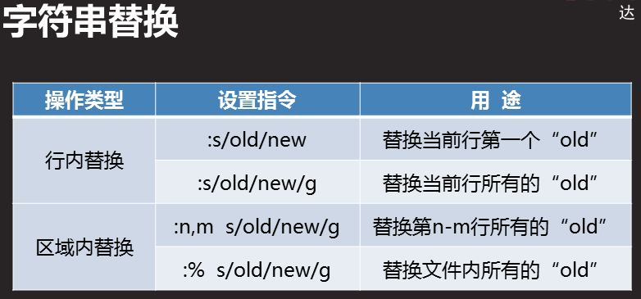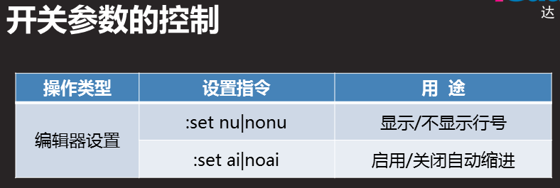

**:s/a 查找字母a**

**取消查找的高亮背景，只需要查找一个不存在的选项即可**

**###################################**

**源码编译安装**

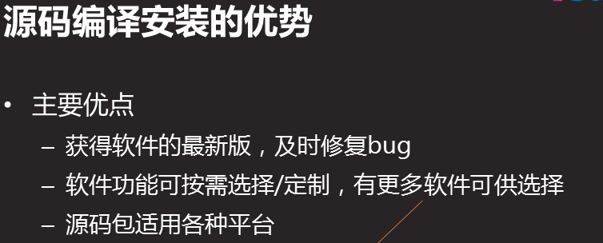

1、安装gcc和make开发工具

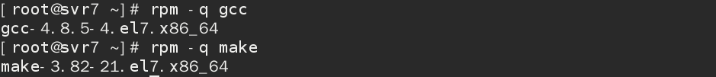

2、tar解包，释放源代码至指定目录

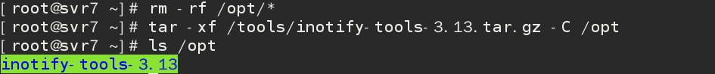

1. ./configure 配置指定安装目录/功能模块等选项

作用：检测系统是否安装了gcc；指定安装目录/功能等选项

**./configure --prefix=指定目录**



常见的提示

1. make编译，生成可执行的二进制程序文件



1. make install 安装，将编译好的文件复制到安装目录

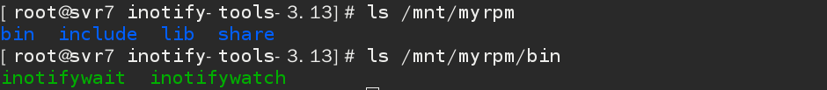

1. 卸载源码包

